**Co se učíme ve třídě „U zajíčků“ v měsíci červnu**

Oslava MDD na školní zahradě s názvem „Cesta světadíly“, kdy se děti učí a seznamují formou her s životem obyvatel, faunou a florou.



Společně budeme vyrábět kulisy, malovat, kreslit, stříhat.

Budeme si vytvářet indiánské masky a rozvíjet tím jemnou motoriku. 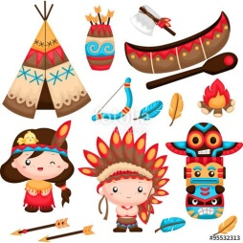

Hrubou motoriku procvičíme při soutěžích, hrách, výletech na Domovinku.

Rozloučíme se předškoláky na školní zahradě.

Na výletě do zoo Děčín, se seznámíme s bezpečností při jízdě autobusem, cestou budeme pozorovat naše města, přírodu. Seznámíme se s životem zvířat, jejich původem, potravou.

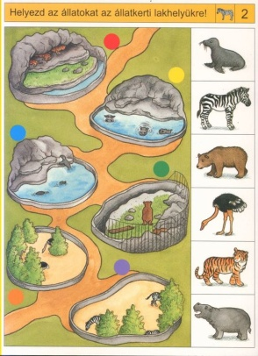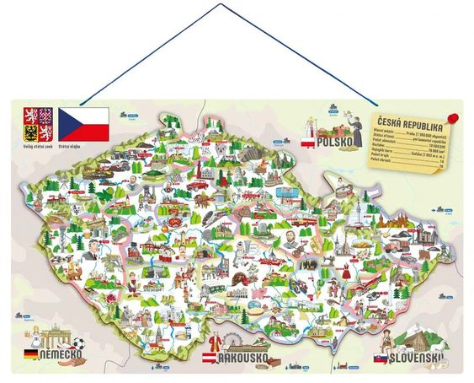

S dětmi si před začátkem prázdnin pohovoříme o bezpečnosti při letních sportech – nebezpečí úrazů, utonutí (vodní plochy). Jaké ochranné pomůcky mohou využít (přilba, chrániče, plavací vesty,…). 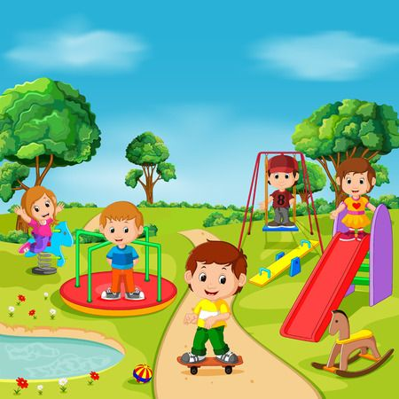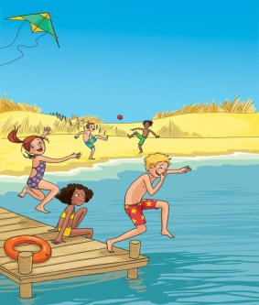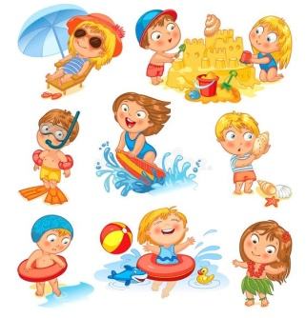

Naučíme se píseň „Prázdniny“ – hurá, hurá jdeme domů, zavíráme naší školu. Jsou tady prázdniny, píší letní noviny. Koupání je dovoleno, všechno už je zabaleno, budem si Matýsku, stavět hrady na písku.

